**Почему происходят лесные пожары**

Ежегодно в России от лесных пожаров гибнут тысячи гектаров леса, нанося серьезный удар по экологии и экономике страны. Восстановить утраченные лесные массивы - дело трудоемкое, затягивающееся на много лет.

Лесные пожары возникают по ряду причин. Наиболее распространенной из них является деятельность человека, не соблюдающего основные меры пожарной безопасности в лесу. Основная часть всех возгораний, констатируют специалисты, происходит в результате выжигания травы, мусора, палов на сельскохозяйственных угодьях. В ясную погоду пожар может спровоцировать обыкновенное стекло, на которое попал солнечный луч. В лесу такое «добро» нередко остается после различных пикников и прогулок. Наиболее часто причиной пожара являются брошенные спички и окурки, тряпки и ветошь, пропитанные горючими, легковоспламеняющимися материалами.

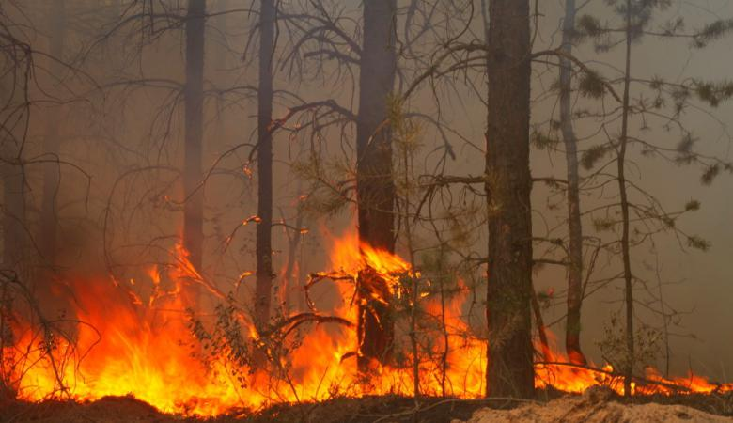Зачастую лесные пожары возникают от непотушенного костра и от перенесенной ветром искры. Особенно быстро огонь распространяется по сухой подстилке лесов, выжигая подрост, валежник. Такие пожары называют низовыми, они составляют основную массу всех возгораний. Опасность подобных пожаров заключается в том, что их трудно локализовать, впрочем, как и верховые, очень быстро распространяющиеся по кронам деревьев.

Статистика свидетельствует, что большинство пожаров в лесах регистрируется именно в выходные дни, когда население тянется на природу. Но нередко такой отдых заканчивается печально для зеленых насаждений.

Но не всегда причиной лесных пожаров является человек. Нередко возгорание происходит самостоятельно от тления деревьев и травы. При высокой температуре воздуха возможно самовозгорание подстилки и торфяников, которые обладают способностью гореть даже под землей и в воде.

Природные явления – молния, высокая температура воздуха, сильный ветер – также могут спровоцировать огонь. В этом случае остается лишь попытаться самому ликвидировать очаг возгорания, если он небольшой, или вызывать спасателей, если масштабы пожара велики.

**1 региональный отдел надзорной деятельности и профилактической работы Управления по НиТАО Главного управления МЧС России по г. Москве**

**Напоминает**:

при возникновении любой чрезвычайной ситуации необходимо срочно позвонить:

**Телефон пожарной охраны – 101, 112**

**Единый телефон доверия ГУ МЧС России по г. Москве:**

**+7(495) 637-22-22**

**mchs.qov.ru – официальный интернет сайт МЧС России**